Sequência didática 1 – Os ambientes da escola

Conteúdos:
- Os ambientes da escola.

Objetivos:
- Conhecer os ambientes da escola.
- Reconhecer a importância de cada ambiente da escola na aprendizagem.
- Conhecer a planta como meio de representação de um lugar.
- Trabalhar com as noções de localização: à esquerda, à direta, à frente e atrás.

Objetos de conhecimento e habilidades da Base Nacional Comum Curricular:
A sequência didática trabalha com dois objetos de conhecimento do componente curricular Geografia. O primeiro objeto, O modo de vida das crianças em diferentes lugares, se articula à habilidade EF01GE01: Descrever características observadas de seus lugares de vivência (moradia, escola etc.) e identificar semelhanças e diferenças entre esses lugares, do componente curricular Geografia.
O segundo objeto de conhecimento, Pontos de referência, se desenvolve através da habilidade EF01GE09: Elaborar mapas simples para localizar elementos do local de vivência, considerando referências espaciais (frente e atrás, esquerda e direita, em cima e embaixo, dentro e fora) e tendo o corpo como referência. Os conteúdos e as atividades da sequência trabalham o reconhecimento dos ambientes da escola e sua importância no cotidiano escolar.

Número de aulas:
3 aulas.

Aula 1
Conteúdo específico:
- Os ambientes da sua escola.

Recursos didáticos:
- Páginas 122 e 123 do Livro do Estudante.
- Folhas de papel sulfite.
- Lápis de cor.
- Canetinhas coloridas.

Encaminhamento:
O espaço físico escolar é muito importante para as crianças que estão ingressando no Ensino Fundamental, uma vez que esse será o espaço diário de novas vivências, fora do contexto familiar. Portanto, elas devem estabelecer uma relação pessoal e afetiva com os ambientes da escola.
Na primeira parte da aula, leia o conteúdo da página 122 do Livro do Estudante com os alunos. Nesta página sugere-se um passeio pela escola com a finalidade de se conhecer melhor suas dependências. Antes de iniciar o passeio com os alunos, oriente-os a não correr nem conversar durante o passeio, pois outras pessoas estarão trabalhando ou estudando. Também comente que os alunos deverão prestar bastante atenção aos ambientes existentes na escola, como o pátio, a sala de vídeo, a biblioteca, etc., atividade de observação proposta na página 123.
Durante o passeio, peça que prestem atenção a ambientes como o pátio, o laboratório, a secretaria, a quadra de esportes, a cantina, a sala de vídeo, a diretoria, a sala dos professores, a biblioteca, as salas de aula, o refeitório, a sala de informática, a horta e os banheiros. Se a escola tiver algum outro ambiente, oriente os alunos a prestar atenção nele. Peça também que observem se existem cestos de lixo espalhados pela escola.
Ao final do passeio, peça para os alunos desenharem o ambiente da escola que mais gostaram de visitar. Em seguida, pergunte o que é feito nesse ambiente e quais profissionais trabalham nele.
Na segunda parte da aula, proponha uma atividade com a letra da canção Futezinho na escola, do grupo Pequeno Cidadão. Se julgar conveniente, reproduza a música ou providencie cópias da letra para os alunos. Estimule-os a perceber quais ambientes da escola são mencionados na canção e as atividades que são realizadas neles, como o futebol na quadra e a aula de Português na sala de aula.
Após esse momento, procure fazer comparações, aproximar a letra da canção da realidade deles dentro da escola; é importante evidenciar que, para cada ambiente, existe um tipo de situação e atividades distintas, assim os alunos poderão compreender os diferentes ambientes e suas funções.

Acompanhamento das aprendizagens
Para avaliar a aprendizagem dos alunos, pergunte a eles onde ficam alguns ambientes da escola e avalie se eles sabem explicar sua localização, considerando referenciais espaciais simples, como frente, atrás, esquerda e direita, tendo como referência a sala de aula.

Aula 2
Conteúdos específicos:
- Representação de uma escola.
- A biblioteca.
- A quadra de esportes.

Recursos didáticos:
- Páginas 124 e 126 do Livro do Estudante.
- Folhas de papel sulfite.
- Lápis de cor.
- Canetinhas coloridas.
Encaminhamento:
Inicie a aula explicando aos alunos que a representação da escola vista de cima é chamada de planta. As plantas são tipos especiais de mapas que mostram áreas pequenas, como cômodos, moradias e escolas. Em seguida, peça que observem a planta de uma escola na página 124 do Livro do Estudante e pergunte quais são os ambientes representados nela.
Depois, comente com os alunos que a biblioteca é um ambiente importante da escola. Pergunte se eles costumam ir à biblioteca, o que eles fazem nela e se eles conhecem algumas regras de convivência nesse ambiente, como fazer silêncio, não correr e manter os livros organizados. Destaque que na biblioteca é possível pegar livros emprestados e que se deve ter alguns cuidados com esses livros, como não riscar, amassar ou rasgar, e que é importante devolvê-los na data combinada.
Se julgar conveniente, proponha aos alunos que cada um retire um livro na biblioteca da escola e organize uma roda de leitura. Caso a sua escola não possua uma biblioteca, adapte a atividade a uma sala de leitura. Caso a escola não possua uma sala de leitura, agende uma visita à biblioteca municipal, se parecer interessante.
Na segunda parte da aula, explique aos alunos que a quadra de esportes também é um ambiente importante da escola, pois é nesse ambiente que são praticadas atividades físicas e esportes. Pergunte a eles quais atividades eles praticam na quadra de esporte e se essas atividades poderiam ser realizadas em outros ambientes da escola. Espera-se que eles afirmem que alguns tipos de atividade física, como as brincadeiras, também podem ser realizados no pátio.

Atividade complementar
Retome as anotações sobre o passeio na escola, da aula 1, e proponha a elaboração coletiva de uma planta. Organize os alunos em grupos e peça que cada um desenhe um ambiente da escola em uma folha de papel sulfite, depois junte os ambientes e forme a planta da escola. Lembre-se de orientar os alunos na elaboração da legenda.

Aula 3
Conteúdos específicos:
- O pátio.
- A sala de aula.

Recursos didáticos:
- Páginas 127 a 129 do Livro do Estudante.

Encaminhamento:
Inicie a aula perguntando aos alunos que atividades eles costumam fazer no pátio da escola. Espera-se que eles afirmem que brincam, lancham e conversam com os amigos. Pergunte também quais são as brincadeiras que eles praticam no pátio. Liste as respostas no quadro de giz. Após ler as informações da página 127 do Livro do Estudante, que propõe uma reflexão sobre o pátio da escola e seus usos, comente que se deve cuidar da limpeza do pátio, evitando jogar papéis no chão, riscar as paredes e arrancar as plantas.
Depois, pergunte aos alunos em qual ambiente da escola eles passam a maior parte do tempo. Espera-se que eles afirmem que é na sala de aula. Em seguida, explique que na sala de aula convivemos com os colegas e que devemos respeitar todos, inclusive o professor. Desenhe no quadro de giz uma carteira vista de cima e indique em frente, atrás, à esquerda e à direita, conforme o esquema da página 128 do Livro do Estudante, representado a seguir:

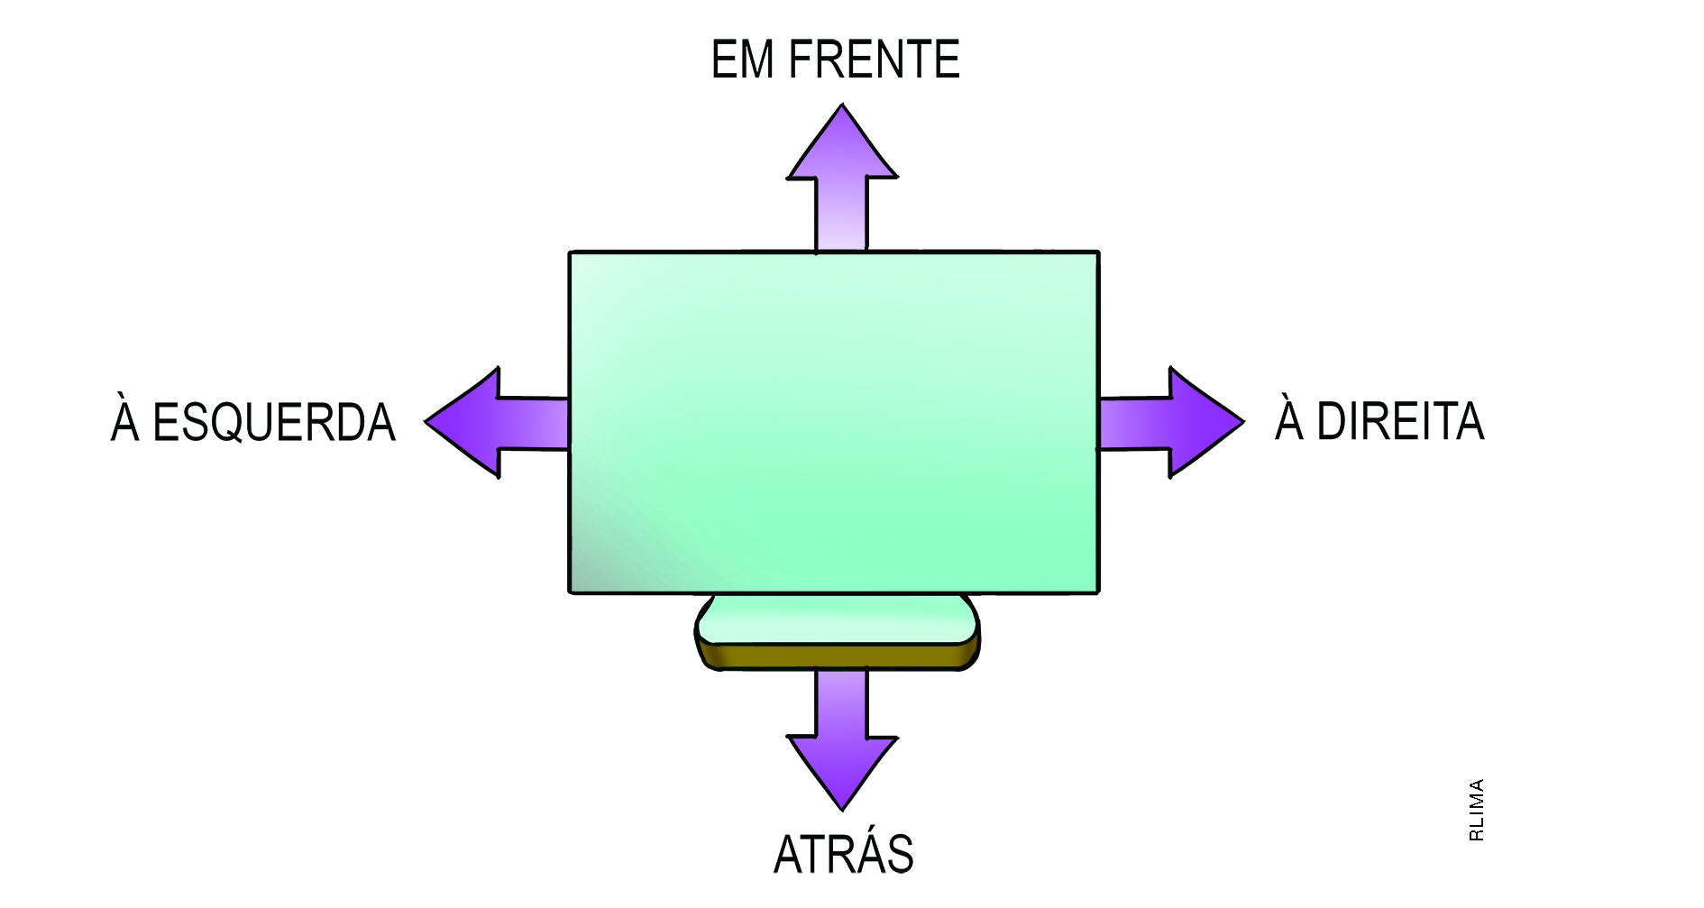

Depois, pergunte aos alunos: Quem senta à sua frente? Quem senta atrás de você? Quem senta à sua direita? Quem senta à sua esquerda? Em seguida, proponha a realização das atividades 8 e 9 da página 129 do Livro do Estudante, nas quais os alunos devem localizar algumas crianças em uma sala de aula. Se julgar conveniente, realize a atividade tendo como referência a realidade da sala de aula deles. Escolha um aluno e pergunte a ele qual colega se senta atrás, à frente, à direita e à esquerda dele.

Acompanhamento das aprendizagens
Para avaliar a aprendizagem dos alunos, faça perguntas como: O que tem à sua frente? E atrás de você? O que tem à sua direita? E à sua esquerda? É importante que as perguntas ainda sejam centradas nos alunos, sem projeção das noções de lateralidade no outro.

Mais sugestões para acompanhar o desenvolvimento dos alunos

1. ASSOCIE O AMBIENTE DA ESCOLA COM A SUA DESCRIÇÃO.

(1) BIBLIOTECA
(2) QUADRA DE ESPORTES
(3) PÁTIO

( ) É POSSÍVEL PRATICAR ESPORTES E ATIVIDADES FÍSICAS.
( ) É POSSÍVEL SE REUNIR COM OS COLEGAS PARA BRINCAR E LANCHAR.
( ) É POSSÍVEL LER LIVROS E PESQUISAR SOBRE DIVERSOS TEMAS.

2. PINTE OS OBJETOS QUE EXISTEM NA SUA SALA DE AULA.
ARMÁRIO |  | LIXEIRA |  | QUADRO DE  GIZ |  | MURAL
ESTANTE |  | CARTEIRA |  | MESA DO PROFESSOR |  | CORTINAS

- QUE OUTROS OBJETOS EXISTEM NA SUA SALA DE AULA?

_____________________________________________________________________________
_____________________________________________________________________________

3. ESCREVA O NOME DO COLEGA QUE SE SENTA:

- À SUA FRENTE: _________________________
- ATRÁS DE VOCÊ: _________________________
- À SUA DIREITA: _________________________
- À SUA ESQUERDA: _________________________

Respostas das atividades:
1. 2, 3, 1.
2. Resposta pessoal.
3. Respostas pessoais. Avalie a coerência das respostas dos alunos. Quando necessário, solicite que os alunos escrevam o nome do objeto que se localiza nestas posições: a mesa do professor, a porta, a parede, a janela, etc.

Autoavaliação

MARQUE A OPÇÃO QUE MELHOR DEFINE O QUE VOCÊ SENTE PARA RESPONDER A CADA QUESTÃO. | Sim | Mais ou menos | Não
1. CONHEÇO OS AMBIENTES DA MINHA ESCOLA?
2. SEI A FUNÇÃO DA BIBLIOTECA, DA QUADRA DE ESPORTES, DO PÁTIO E DA SALA DE AULA?
3. SEI DIZER QUAL COLEGA SE SENTA À MINHA DIREITA, À MINHA ESQUERDA, À MINHA FRENTE E ATRÁS DE MIM?

